- Каких пятизначных чисел больше: таких, у которых цифры идут в строго возрастающем порядке слева направо, или таких, у которых все цифры не превосходят пяти и идут в порядке неубывания слева направо? (например, число 12459 относится к первому виду, а 22589 и 01234 – нет; число 11145 относится ко второму виду, а 21224, 12246 и 01234 –нет).
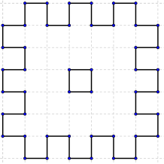
- В шести 21-литровых флягах налито соответственно 1, 2, 3, 4, 5, 6 литров молока. Разрешается утроить количество молока в одной фляге, перелив в неё молоко из другой фляги. Если молока не хватает, чтобы утроить количество, то переливать из этой фляги нельзя. Если перелить можно, то остаток молока остаётся в этой фляге. Какое наибольшее количество молока можно набрать в одной фляге?
- Можно ли фигуру, изображённую на рисунке (многоугольник с дыркой в центре), разрезать на четыре клетчатых многоугольника так, чтобы из них можно было сложить квадрат?
- В забеге на некоторую дистанцию участвуют черепаха и заяц. Заяц бежит в 35раз быстрее черепахи. Черепаха затратила на всю дистанцию 2 часа 20 минут. Известно, что соперники прибыли к финишу одновременно. Сколько времени после начала движения черепахи оставался на старте заяц, прежде чем побежал вслед?

